LAMPIRAN I
ANGKET ISTRUMEN PENELITIAN
ANGKET KEGIATAN GURU

Nama Guru :
Sekolah : SMK NEGERI 1 BERINGIN
Kelas/Semester : XI RPL 1/II
Sub Pokok Bahasan :

Petunjuk Pengisian
- Berilah tanda (√) pada pernyataan yang dianggap paling sesuai menurut anda
- Keterangan: Skor:
SS : Sangat Setuju 4
S : Setuju 3
KS : Kurang Setuju 2
TS : Tidak Setuju 1
No | Item Pernyataan | Alternatif Jawaban
 |  | SS | S | KS | TS
 | Mampu menyiapkan kondisi fisik siswa sebelum pembelajaran berlangsung
 | Mampu memberikan motivasi dan pengarahan kepada siswa diawal pembelajaran
 | Mampu menimbulkan minat dan perhatian siswa pada materi yang akan dipelajari dalam kegiatan belajar mengajar
 | Mampu membantu siswa agar mengetahui batas-batas tugas yang akan dikerjakan
 | Mampu memberikan acuan/struktur bahan ajar yang akan dipelajari
 | Mampu merangkum dan meringkas inti pokok materi pembelajaran yang baru selesai
 | Mampu memberi petunjuk topik pembelajaran pada materi selanjutnya
 | Mampu mengadakan evaluasi tentang materi pelajaran yang baru selesai
 | Mampu membimbing siswa untuk dapat memahami materi yang dijelaskan secara objektif
 | Mampu menjelaskan topik pembelajaran susuai dengan materi pelajaran
 | Mampu memberikan arahan/petunjuk kepada siswa yang bertanya
 | Mampu membagi perhatian kepada siswa secara merata
 | Mampu memunculkan rasa percaya diri pada siswa
 | Mampu menghubungkan satu konsep dengan konsep yang lain
 | Mampu membuat siswa tertarik dengan model pembelajaran secara efektif dan efisien
 | Mampu menyesuaikan model pembelajaran quiz team dengan bahan ajar yang disampaikan
 | Mampu menggunakan media pembelajaran secara efektif dan efisien
 | Memiliki keterampilan dalam pengelolaan media dengan bahan ajar
 | Mampu menyajikan bahan belajar sesuai dengan tujuan /indikator yang telah ditetapkan
 | Menggunakan waktu pembelajaran secara efektif dan efisien.

LAMPIRAN II
ANGKET INSTRUMEN PENELITIAN
ANGKET KEAKTIFAN BELAJAR SISWA

Nama Siswa :
Kelas :
No. Absen :

Petunjuk Pengisian
- Jawablah pertanyaan di bawah ini sesuai dengan apa yang anda alami dan rasakan
- Berilah tanda (√) pada pernyataan yang dianggap paling sesuai menurut anda
- Keterangan:
SS : Sangat Setuju
S : Setuju
KS : Kurang Setuju
TS : Tidak Setuju

No | Item Pernyataan | Alternatif Jawaban
 |  | SS | S | KS | TS
 | Berani mengungkapkan ide/pendapat dan bertanya mengenai materi yang belum saya pahami
 | Memberikan tanggapan/pendapat saya apabila ada pertanyaan dari guru
 | Tertarik untuk lebih aktif dan memperhatikan saat proses belajar mengajar berlangsung
 | Membantu teman yang kesulitan mengerjakan tugas
 | Membaca buku-buku atau sumber lain yang berkaitan dengan pembelajaran PPKn
 | Mendengarkan pendapat/tanggapan teman tentang materi pelajaran
 | Berdiskusi dalam pemecahan soal tugas kelompok bersama teman
 | Berani menjadi pembicara saat persentasi kelompok di depan kelas
 | Sewaktu mengeluarkan pendapat, saya juga memberikan kesempatan kepada teman yang lain untuk mengeluarkan pendapatnya
 | Berusaha bertanya kepada teman yang telah paham, apa bila saya belum paham dengan materi yang diberikan guru
 | Selalu bertanya ketika kegiatan belajar mengajar berlangsung dan guru memberikan kesempatan untuk bertanya
 | Selalu diberikan kesempatan oleh guru untuk menyalurkan kemampuan berpendapat tentang ide-ide yang saya ketahui
 | Menanggapi dan menghargai jawaban dari teman apabila berbeda pendapat
 | Mengemukakan pendapat dalam persentase tugas kelompok
 | Selalu bekerjasama serta menerima pendapat teman lain dalam memecahkan soal tugas kelompok
 | Keterampilan mengajar guru membuat saya lebih aktif dalam pembelajaran PPKn
 | Pada saat mengajar guru menjelaskan apa yang harus dicapai siswa setelah proses kegiatan belajar mengajar dilaksanakan
 | Guru menjelaskan pokok-pokok bahasan dalam pembelajaran sesuai dengan urutan di buku
 | Menggunakan wifi/internet sekolah untuk kepentingan dalam pembelajaran
 | Mengunjungi perpustakaan dalam mencari referensi tugas dari guru

LAMPIRAN III
Rekapitulasi Skor Angket
Variabel X Keterampilan Mengajar Guru
No | NILAI RESPONDEN MELALUI NILAI JAWABAN |  |  |  |  |  |  |  |  |  |  |  |  |  |  |  |  |  |  |  | JLH
 | 1 | 2 | 3 | 4 | 5 | 6 | 7 | 8 | 9 | 10 | 11 | 12 | 13 | 14 | 15 | 16 | 17 | 18 | 19 | 20
1 | 4 | 4 | 4 | 4 | 4 | 3 | 3 | 4 | 3 | 3 | 3 | 2 | 2 | 3 | 4 | 4 | 4 | 3 | 3 | 3 | 67
2 | 3 | 3 | 3 | 3 | 4 | 4 | 4 | 2 | 2 | 4 | 3 | 4 | 3 | 3 | 4 | 4 | 4 | 3 | 3 | 4 | 69
3 | 4 | 4 | 4 | 4 | 4 | 3 | 3 | 4 | 3 | 4 | 4 | 4 | 2 | 3 | 3 | 4 | 4 | 4 | 4 | 2 | 67
4 | 4 | 4 | 4 | 4 | 4 | 3 | 3 | 2 | 3 | 3 | 4 | 4 | 2 | 3 | 3 | 4 | 4 | 4 | 4 | 3 | 69
5 | 3 | 3 | 4 | 4 | 4 | 4 | 4 | 3 | 3 | 4 | 4 | 3 | 2 | 3 | 4 | 4 | 4 | 4 | 4 | 2 | 69
6 | 4 | 4 | 4 | 4 | 3 | 3 | 3 | 4 | 4 | 3 | 4 | 3 | 3 | 4 | 4 | 3 | 4 | 3 | 4 | 4 | 72
7 | 4 | 4 | 4 | 3 | 3 | 3 | 3 | 3 | 2 | 3 | 3 | 3 | 2 | 3 | 3 | 3 | 3 | 3 | 4 | 3 | 69
8 | 4 | 4 | 4 | 4 | 3 | 3 | 3 | 4 | 4 | 3 | 3 | 4 | 4 | 4 | 4 | 3 | 3 | 4 | 3 | 4 | 72
9 | 4 | 4 | 4 | 4 | 4 | 3 | 3 | 4 | 4 | 4 | 3 | 4 | 4 | 4 | 3 | 4 | 4 | 3 | 3 | 4 | 74
10 | 4 | 4 | 4 | 4 | 3 | 4 | 4 | 4 | 4 | 4 | 4 | 3 | 4 | 4 | 3 | 4 | 4 | 4 | 4 | 4 | 73
11 | 4 | 4 | 4 | 4 | 3 | 4 | 4 | 4 | 4 | 3 | 4 | 4 | 4 | 4 | 3 | 3 | 4 | 4 | 3 | 2 | 75
12 | 4 | 4 | 4 | 4 | 3 | 4 | 4 | 4 | 4 | 4 | 3 | 3 | 4 | 4 | 4 | 4 | 3 | 4 | 4 | 4 | 76
13 | 4 | 4 | 4 | 3 | 3 | 4 | 4 | 3 | 3 | 4 | 3 | 4 | 4 | 4 | 4 | 3 | 4 | 4 | 4 | 2 | 72
14 | 4 | 4 | 3 | 4 | 4 | 3 | 3 | 3 | 3 | 4 | 4 | 4 | 4 | 3 | 4 | 4 | 3 | 3 | 3 | 4 | 65
15 | 4 | 4 | 3 | 3 | 4 | 4 | 4 | 4 | 4 | 4 | 3 | 4 | 4 | 3 | 4 | 3 | 3 | 4 | 4 | 4 | 74
16 | 4 | 4 | 4 | 3 | 3 | 4 | 3 | 4 | 4 | 4 | 4 | 3 | 4 | 4 | 3 | 3 | 4 | 3 | 4 | 3 | 72
17 | 3 | 3 | 3 | 4 | 3 | 3 | 2 | 3 | 4 | 4 | 3 | 3 | 3 | 4 | 3 | 4 | 4 | 3 | 3 | 4 | 64
18 | 3 | 3 | 3 | 4 | 4 | 4 | 4 | 3 | 3 | 4 | 4 | 4 | 4 | 3 | 3 | 3 | 4 | 3 | 3 | 3 | 61
19 | 4 | 4 | 4 | 4 | 3 | 3 | 4 | 4 | 4 | 4 | 4 | 3 | 3 | 4 | 3 | 4 | 4 | 4 | 3 | 4 | 74
20 | 4 | 4 | 4 | 4 | 4 | 4 | 4 | 3 | 3 | 4 | 4 | 3 | 3 | 3 | 3 | 3 | 2 | 3 | 3 | 3 | 71
21 | 4 | 3 | 4 | 4 | 4 | 3 | 3 | 4 | 4 | 4 | 3 | 3 | 3 | 4 | 4 | 3 | 4 | 3 | 2 | 3 | 54
22 | 4 | 4 | 3 | 4 | 4 | 3 | 4 | 4 | 4 | 4 | 3 | 3 | 4 | 3 | 3 | 3 | 3 | 4 | 3 | 3 | 70
23 | 4 | 4 | 4 | 3 | 3 | 4 | 4 | 4 | 4 | 3 | 3 | 3 | 4 | 4 | 3 | 3 | 2 | 4 | 3 | 4 | 69
24 | 4 | 3 | 4 | 4 | 3 | 2 | 3 | 4 | 4 | 4 | 4 | 3 | 3 | 3 | 3 | 2 | 2 | 3 | 3 | 3 | 71
25 | 4 | 4 | 3 | 3 | 3 | 3 | 2 | 4 | 4 | 4 | 4 | 3 | 3 | 3 | 4 | 4 | 4 | 2 | 3 | 3 | 69
26 | 4 | 3 | 3 | 4 | 4 | 4 | 4 | 4 | 3 | 3 | 3 | 3 | 3 | 3 | 4 | 4 | 4 | 2 | 3 | 3 | 68
27 | 3 | 2 | 2 | 3 | 2 | 3 | 2 | 1 | 3 | 3 | 3 | 3 | 3 | 3 | 2 | 2 | 2 | 2 | 3 | 2 | 66
28 | 4 | 4 | 3 | 3 | 4 | 4 | 4 | 4 | 4 | 4 | 3 | 3 | 3 | 3 | 4 | 4 | 4 | 4 | 2 | 3 | 71
29 | 4 | 4 | 4 | 3 | 3 | 4 | 4 | 3 | 3 | 3 | 3 | 4 | 4 | 3 | 3 | 3 | 4 | 4 | 3 | 4 | 70
30 | 4 | 4 | 4 | 3 | 3 | 3 | 3 | 4 | 4 | 4 | 4 | 3 | 3 | 4 | 4 | 4 | 3 | 3 | 4 | 4 | 72
31 | 4 | 4 | 3 | 3 | 3 | 4 | 4 | 3 | 4 | 4 | 4 | 4 | 4 | 3 | 3 | 4 | 4 | 3 | 4 | 4 | 73
32 | 4 | 4 | 4 | 4 | 3 | 3 | 3 | 3 | 3 | 4 | 4 | 4 | 4 | 3 | 4 | 3 | 4 | 4 | 3 | 4 | 74
33 | 4 | 3 | 3 | 3 | 3 | 2 | 3 | 2 | 3 | 3 | 3 | 2 | 3 | 3 | 3 | 4 | 3 | 3 | 3 | 3 | 56
34 | 4 | 4 | 4 | 4 | 4 | 3 | 4 | 4 | 4 | 3 | 4 | 3 | 4 | 3 | 3 | 3 | 3 | 4 | 4 | 4 | 76
35 | 4 | 4 | 3 | 3 | 4 | 4 | 4 | 4 | 4 | 4 | 3 | 3 | 3 | 4 | 4 | 4 | 3 | 2 | 3 | 3 | 71

LAMPIRAN IV
Rekapitulasi Skor Angket
Variabel Y Keaktifan Siswa Belajar
No | NILAI RESPONDEN MELALUI NILAI JAWABAN |  |  |  |  |  |  |  |  |  |  |  |  |  |  |  |  |  |  |  | JLH
 | 1 | 2 | 3 | 4 | 5 | 6 | 7 | 8 | 9 | 10 | 11 | 12 | 13 | 14 | 15 | 16 | 17 | 18 | 19 | 20
1 | 4 | 4 | 4 | 4 | 3 | 4 | 3 | 3 | 4 | 4 | 4 | 4 | 3 | 3 | 3 | 4 | 4 | 4 | 3 | 3 | 74
2 | 4 | 4 | 4 | 4 | 3 | 3 | 4 | 3 | 2 | 2 | 3 | 3 | 4 | 3 | 4 | 4 | 4 | 3 | 3 | 4 | 66
3 | 4 | 4 | 4 | 4 | 3 | 4 | 4 | 3 | 4 | 3 | 4 | 4 | 4 | 4 | 4 | 4 | 4 | 3 | 3 | 2 | 73
4 | 4 | 4 | 4 | 4 | 4 | 3 | 3 | 4 | 3 | 4 | 4 | 3 | 3 | 4 | 4 | 3 | 4 | 2 | 4 | 4 | 75
5 | 4 | 4 | 4 | 4 | 3 | 4 | 4 | 3 | 4 | 3 | 3 | 4 | 3 | 2 | 3 | 4 | 4 | 4 | 4 | 2 | 66
6 | 4 | 3 | 4 | 4 | 4 | 4 | 3 | 3 | 4 | 4 | 2 | 4 | 3 | 3 | 3 | 4 | 4 | 4 | 3 | 3 | 71
7 | 3 | 3 | 3 | 3 | 3 | 3 | 3 | 3 | 3 | 3 | 3 | 3 | 3 | 3 | 3 | 3 | 4 | 4 | 4 | 4 | 64
8 | 4 | 4 | 4 | 4 | 4 | 4 | 3 | 3 | 4 | 4 | 3 | 4 | 4 | 3 | 4 | 4 | 4 | 4 | 2 | 2 | 74
9 | 4 | 4 | 4 | 4 | 3 | 3 | 3 | 4 | 4 | 4 | 4 | 3 | 3 | 4 | 3 | 4 | 3 | 4 | 2 | 2 | 64
10 | 4 | 4 | 4 | 4 | 4 | 3 | 3 | 4 | 4 | 4 | 4 | 3 | 3 | 4 | 3 | 4 | 4 | 4 | 4 | 2 | 67
11 | 4 | 4 | 4 | 4 | 4 | 4 | 4 | 4 | 4 | 4 | 4 | 4 | 4 | 3 | 3 | 3 | 3 | 3 | 2 | 2 | 71
12 | 4 | 4 | 4 | 4 | 4 | 3 | 3 | 3 | 3 | 3 | 4 | 4 | 3 | 4 | 3 | 3 | 4 | 4 | 2 | 4 | 70
13 | 4 | 4 | 4 | 4 | 4 | 3 | 3 | 4 | 3 | 4 | 3 | 3 | 4 | 4 | 4 | 4 | 4 | 3 | 2 | 2 | 70
14 | 4 | 4 | 4 | 4 | 3 | 3 | 4 | 3 | 4 | 4 | 3 | 4 | 4 | 3 | 4 | 3 | 3 | 4 | 2 | 4 | 71
15 | 4 | 4 | 3 | 3 | 3 | 3 | 4 | 4 | 4 | 4 | 4 | 3 | 4 | 3 | 4 | 4 | 3 | 3 | 4 | 4 | 73
16 | 3 | 3 | 3 | 4 | 4 | 4 | 3 | 3 | 3 | 3 | 3 | 4 | 4 | 4 | 3 | 3 | 4 | 4 | 2 | 4 | 70
17 | 3 | 3 | 4 | 3 | 3 | 4 | 4 | 4 | 3 | 3 | 3 | 4 | 4 | 3 | 3 | 4 | 3 | 3 | 2 | 3 | 64
18 | 4 | 3 | 3 | 2 | 3 | 3 | 4 | 3 | 3 | 3 | 3 | 4 | 3 | 4 | 4 | 4 | 3 | 3 | 3 | 2 | 62
19 | 4 | 4 | 4 | 3 | 3 | 3 | 4 | 4 | 4 | 4 | 3 | 3 | 3 | 4 | 3 | 4 | 4 | 4 | 2 | 4 | 73
20 | 3 | 3 | 3 | 4 | 4 | 3 | 3 | 3 | 3 | 3 | 4 | 4 | 4 | 4 | 3 | 3 | 4 | 3 | 2 | 2 | 65
21 | 4 | 3 | 3 | 4 | 3 | 3 | 4 | 4 | 4 | 3 | 3 | 3 | 4 | 4 | 3 | 4 | 4 | 3 | 2 | 2 | 60
22 | 4 | 3 | 3 | 3 | 3 | 4 | 4 | 4 | 3 | 3 | 3 | 3 | 3 | 4 | 4 | 4 | 3 | 3 | 2 | 2 | 63
23 | 4 | 4 | 4 | 3 | 3 | 3 | 4 | 4 | 4 | 4 | 4 | 3 | 3 | 4 | 3 | 3 | 4 | 4 | 2 | 3 | 70
24 | 3 | 3 | 3 | 3 | 3 | 4 | 4 | 4 | 3 | 4 | 4 | 4 | 3 | 3 | 4 | 4 | 3 | 3 | 2 | 3 | 67
25 | 4 | 3 | 4 | 3 | 3 | 4 | 4 | 4 | 3 | 2 | 3 | 3 | 3 | 4 | 4 | 4 | 3 | 3 | 2 | 3 | 66
26 | 4 | 4 | 3 | 3 | 3 | 3 | 4 | 4 | 3 | 3 | 3 | 4 | 4 | 4 | 4 | 4 | 4 | 3 | 2 | 3 | 69
27 | 3 | 3 | 3 | 2 | 2 | 3 | 2 | 2 | 3 | 3 | 4 | 4 | 3 | 2 | 2 | 4 | 4 | 4 | 3 | 3 | 58
28 | 4 | 3 | 3 | 4 | 4 | 3 | 3 | 4 | 3 | 3 | 3 | 4 | 4 | 4 | 4 | 3 | 3 | 3 | 2 | 3 | 67
29 | 3 | 3 | 3 | 4 | 4 | 3 | 3 | 3 | 3 | 4 | 4 | 3 | 3 | 3 | 3 | 3 | 4 | 4 | 2 | 4 | 64
30 | 3 | 4 | 4 | 3 | 3 | 3 | 3 | 4 | 4 | 4 | 4 | 4 | 3 | 3 | 3 | 4 | 4 | 4 | 2 | 3 | 69
31 | 4 | 4 | 3 | 4 | 4 | 3 | 4 | 4 | 4 | 4 | 3 | 3 | 4 | 4 | 4 | 4 | 4 | 3 | 2 | 2 | 71
32 | 4 | 4 | 4 | 3 | 3 | 4 | 4 | 4 | 3 | 3 | 4 | 4 | 4 | 4 | 4 | 3 | 3 | 4 | 2 | 3 | 74
33 | 3 | 3 | 4 | 3 | 3 | 4 | 3 | 3 | 3 | 3 | 3 | 4 | 3 | 3 | 3 | 4 | 3 | 3 | 2 | 2 | 54
34 | 4 | 4 | 4 | 4 | 4 | 4 | 3 | 3 | 4 | 4 | 4 | 3 | 4 | 3 | 4 | 4 | 4 | 3 | 2 | 4 | 73
35 | 4 | 4 | 4 | 3 | 3 | 3 | 4 | 4 | 4 | 3 | 3 | 4 | 4 | 3 | 3 | 4 | 4 | 3 | 4 | 4 | 68

Lampiran V
Nama-Nama Siswa Kelas XI RPL-1 SMK Negeri 1 Beringin
No | Nama Responden | Jenis Kelamin
 | Abdi Lesmana | Laki-laki
 | Abi Setiawan | Laki-laki
 | Alvin Dian Syahputra | Laki-laki
 | Amanda Adis Naya | Laki-laki
 | Andhina Attari | Perempuan
 | Andika Fadlansyah | Laki-laki
 | Annisyah Miranda | Perempuan
 | Anlia Putri Zaldi | Perempuan
 | Annisa Putri | Perempuan
 | Cinta Salsabilah A. | Perempuan
 | Dela Fitria | Perempuan
 | Della Ananda Putri | Perempuan
 | Eki Darmawan | Laki-laki
 | Evan Ayusman | Perempuan
 | Icha Amanda Azhari | Perempuan
 | Khairani Khofifah | Perempuan
 | Lili Nirmala Sari | Perempuan
 | Lintang Afriani | Perempuan
 | Manda Sari Pinasti | Perempuan
 | Muhammad Afla Yardha | Laki-laki
 | Muhammad Diki S. | Laki-laki
 | Muhammad Neoval J. | Laki-laki
 | Nadia Aryani | Perempuan
 | Nilam Sari | Perempuan
 | Nita Sari | Perempuan
 | Reza Fauzi | Laki-laki
 | Ridito Alfandi | Laki-laki
 | Sigit Alfarezi Nugraha | Laki-laki
 | Siti Nurhafiza | Perempuan
 | Siti Zahara | Perempuan
 | Sri Mulyani | Perempuan
 | Sumiyanti | Perempuan
 | Windi Febri Utami | Perempuan
 | Yuda Prabowo | Laki-laki
 | Zaki Suhadi | Laki-laki

LAMPIRAN VI
Table Harga Kritik Dari R Product-Moment
N  (1) | Interval Kepercayaan |  | N  (1) | Interval Kepercayaan |  | N  (1) | Interval Kepercayaan
 | 95%  (2) | 99%  (3) |  | 95%  (2) | 99%  (3) |  | 95%  (2) |  | 99%  (3)
3 | 0.997 | 0.999 | 26 | 0.388 | 0.496 | 55 |  | 0.266 | 0.345
4 | 0.950 | 0.999 | 27 | 0.381 | 0.487 | 60 |  | 0.254 | 0.330
5 | 0.878 | 0.959 | 28 | 0.374 | 0.478 | 65 |  | 0.244 | 0.317
6 | 0.811 | 0.917 | 29 | 0.367 | 0.470 | 70 |  | 0.235 | 0.306
7 | 0.754 | 0.874 | 30 | 0.361 | 0.463 | 75 |  | 0.227 | 0.296
8 | 0.707 | 0.874 | 31 | 0.355 | 0.456 | 80 |  | 0.220 | 0.286
9 | 0.666 | 0.798 | 32 | 0.349 | 0.449 | 85 |  | 0.213 | 0.278
10 | 0.632 | 0.765 | 33 | 0.344 | 0.442 | 90 |  | 0.207 | 0.270
11 | 0.602 | 0.735 | 34 | 0.339 | 0.426 | 95 |  | 0.207 | 0.263
12 | 0.576 | 0.708 | 35 | 0.334 | 0.430 | 100 |  | 0.195 | 0.256
13 | 0.553 | 0.684 | 36 | 0.329 | 0.424 | 125 |  | 0.176 | 0.230
14 | 0.532 | 0.661 | 37 | 0.325 | 0.418 | 150 |  | 0.159 | 0.210
15 | 0.514 | 0.641 | 38 | 0.320 | 0.413 | 175 |  | 0.148 | 0.194
16 | 0.497 | 0.623 | 39 | 0.316 | 0.408 | 200 |  | 0.138 | 0.181
17 | 0.482 | 0.606 | 40 | 0.312 | 0.403 | 300 |  | 0.113 | 0.148
18 | 0.468 | 0.590 | 41 | 0.308 | 0.396 | 400 |  | 0.098 | 0.128
19 | 0.456 | 0.575 | 42 | 0.304 | 0.393 | 500 |  | 0.088 | 0.115
20 | 0.444 | 0.561 | 43 | 0.301 | 0.389 | 600 |  | 0.080 | 0.105
21 | 0.433 | 0.549 | 44 | 0.297 | 0.384 | 700 |  | 0.074 | 0.095
22 | 0.423 | 0.537 | 45 | 0.294 | 0.380 | 800 |  | 0.070 | 0.091
23 | 0.413 | 0.526 | 46 | 0.281 | 0.376 | 900 |  | 0.065 | 0.086
24 | 0.404 | 0.515 | 47 | 0.288 | 0.372 | 1000 |  | 0.062 | 0.081
25 | 0.396 | 0.505 | 48 | 0.284 | 0.368
 |  |  | 49 | 0.281 | 0.364
 |  |  | 50 | 0.297 | 0.361
N = Jumlah pasanganyang di gunakan untuk menghitung r
Lampiran VII
Dokumentasi

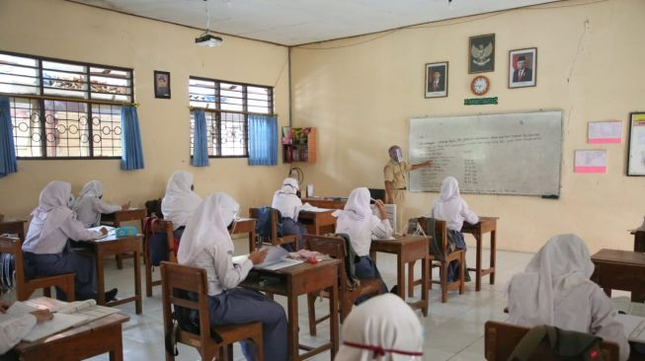

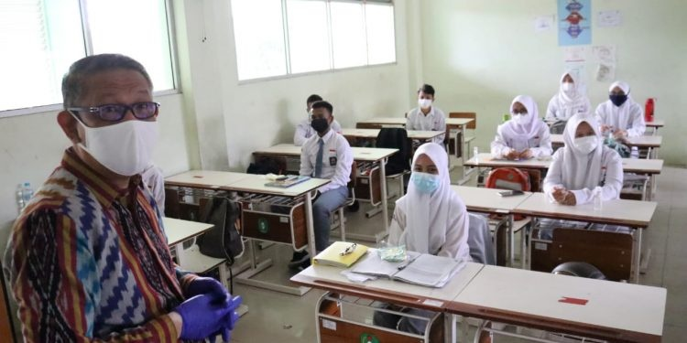

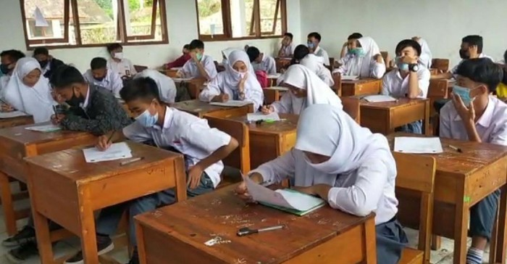

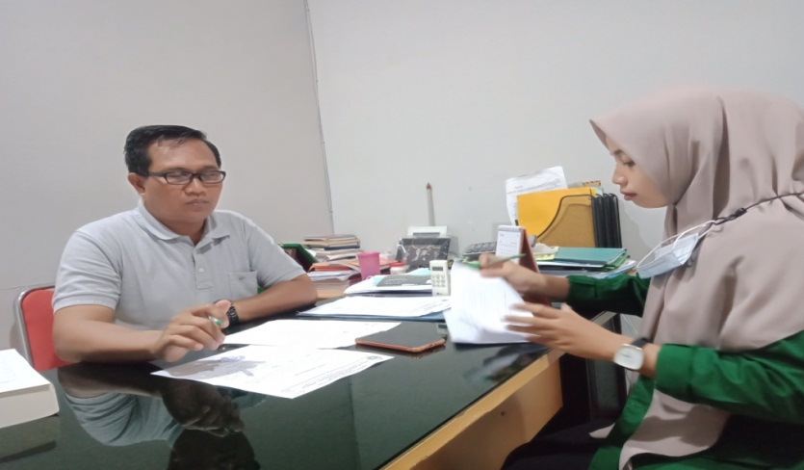

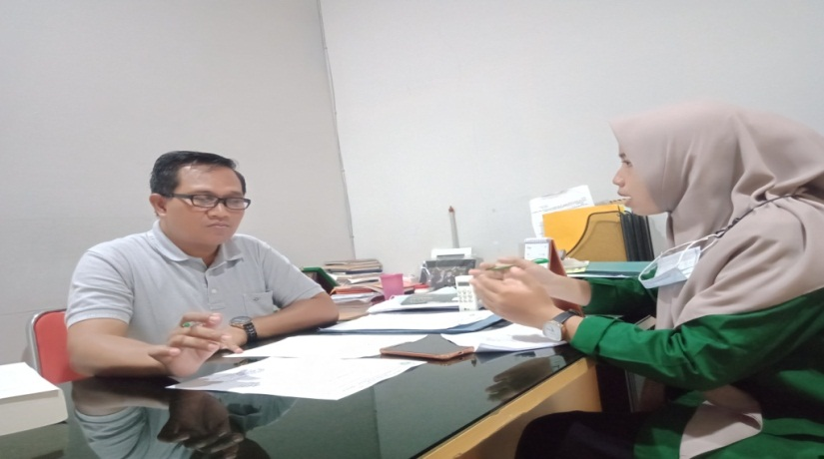

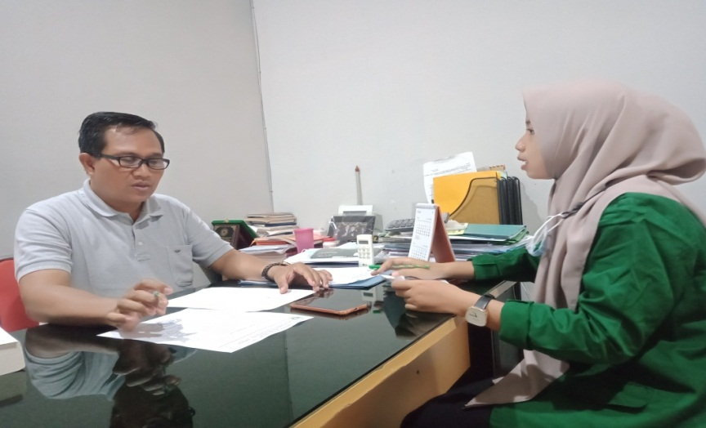

Dokumentasi Dengan Wa.Kepsek

